Algoritmos de Ordenação
Christiano Piccinin, Jenifer Esidio, Luiza Liebl, Luan Bachtold
Universidade da Região de Joinville (Univille)
Rua Paulo Malschitzki, 10, Zona Industrial Norte, 89219-710 – Joinville – SC – Brazil

Abstract. This paper describes what sort algorithms are, what they were used for, and what the results were.
Resumo. Este artigo descreve o que são algoritmos de ordenação, para que foram usados e quais os resultados obtidos.

1. Introdução
Algoritmos podem ser definidos como uma sequência de passos que têm como objetivo resolver um problema. Os algoritmos de ordenação têm a finalidade de colocar elementos de uma dada sequência em certa ordem, efetuando sua ordenação completa ou parcial, dessa forma a recuperação dos dados de uma lista é facilitada.

2. Problema
Os algoritmos devem realizar a leitura dos dados de um arquivo, podendo ser números, textos e objetos. Para cada um desses tipos de dados haverá dois arquivos com quantidades de dados diferentes, um com 100 mil e outro com 1 milhão. Deverá ser desenvolvido 5 algoritmos de ordenação que leiam os dados de forma genérica, dessa forma criando apenas uma estrutura de ordenação para todos os tipos de dados e tamanhos. Os algoritmos são: Bubble Sort, Insert Sort, Selection Sort, Merge Sort e Quick Sort.

3. Resultados
Como resultado foram obtidos os segundos de execução de cada algoritmo para cada tipo de dado. Os resultados foram divididos em dois gráficos, com os mais rápidos e os mais lentos.

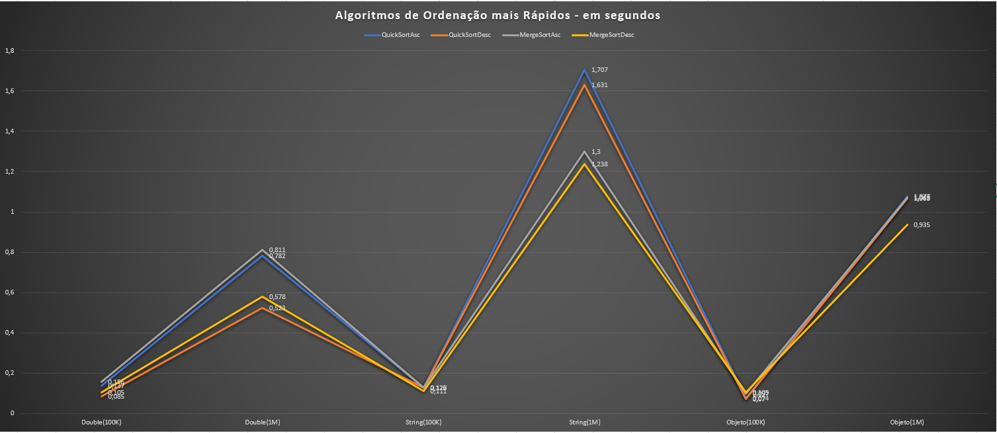
Figura 1 – Algoritmos mais rápidos

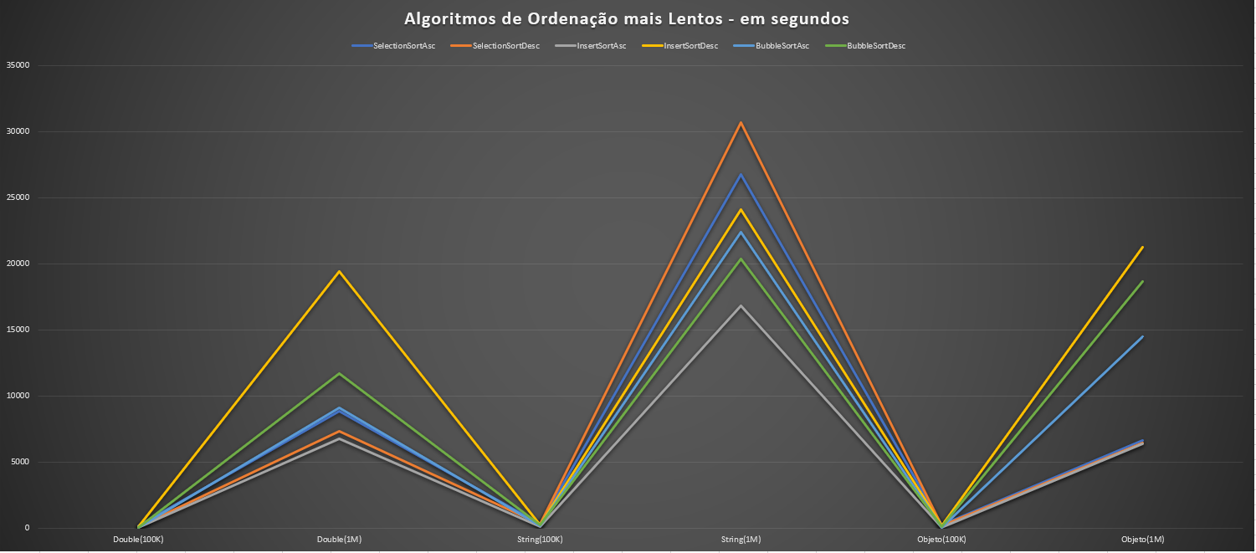
Figura 2 – Algoritmos mais lentos

